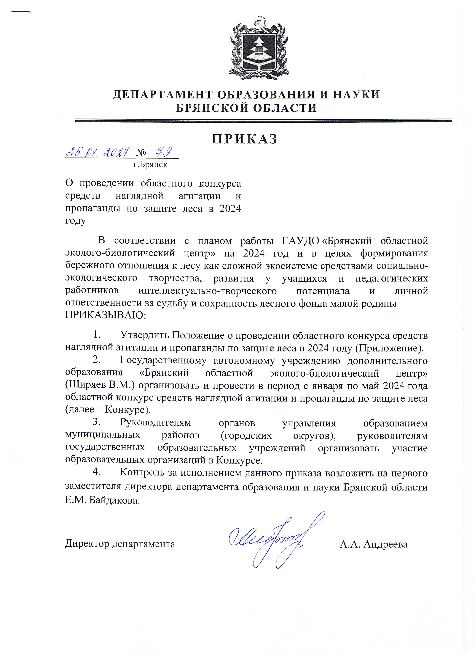

Приложение
к приказу № 79
от 25.01.2024

ПОЛОЖЕНИЕ
об областном конкурсе средств наглядной агитации и пропаганды по защите леса в 2024 году

1. Общие положения.
1.1. Областной конкурс средств наглядной агитации и пропаганды по защите леса (далее – Конкурс) проводится с целью формирования бережного отношения к лесу как сложной экосистеме средствами социально-экологического творчества, развития у учащихся и педагогических работников интеллектуально-творческого потенциала и личной ответственности за судьбу и сохранность лесного фонда.
1.2. Задачи Конкурса:
- воспитание чувства патриотизма, любви к малой родине, бережного отношения к лесным богатствам своего края;
- создание условий для возможности реализации личного вклада участников в защиту лесов;
- содействие формированию активной гражданской позиции;
- создание условий для выявления творческого потенциала участников;
- популяризация средств наглядной агитации и пропаганды посредством размещения работ в средствах массовой информации.
1.3. Организаторами Конкурса являются департамент образования и науки Брянской области и ГАУДО «Брянский областной эколого-биологический центр».

2.Участники Конкурса:
2.1. Для участия в Конкурсе приглашаются обучающиеся и педагогические работники образовательных организаций Брянской области и города Брянка Луганской народной республики.

3. Сроки и порядок проведения Конкурса:
3.1. Конкурс проводится с января по май 2024 г. и состоит из двух этапов:
1 этап – муниципальный (январь-март 2024 года);
2 этап – региональный (апрель 2024 года).
3.2. Конкурсные работы для участия в областном этапе принимаются до 20 апреля 2024 года.
3.3. Конкурс проводится для обучающихся трех возрастных категорий:
- младшая возрастная группа – (1-4 класс);
- средняя возрастная группа – (5-8 класс);
- старшая возрастная группа – (9-11 класс).
3.4. Конкурс организуется по следующим номинациям:

для обучающихся:
- детский социальный рисунок «Лес боится огня!»;
- социальный плакат «Сохраним лес от пожаров»;
- социальный видео(аудио)ролик «Пожарам – нет!»;
- печатная агитация «Юные экологи на защите леса»;

для педагогических работников:
- методические разработки и сценарии «Мы любим лес!»;
- дидактический материал «Лес полный тайны и чудес!».
3.5. Допускается только индивидуальное участие в Конкурсе.

4. Руководство Конкурсом.
4.1. Общее руководство Конкурсом осуществляет оргкомитет с правами жюри, состав которого представлен в приложении № 1 к настоящему Положению. Оргкомитет определяет порядок работы жюри, подводит итоги Конкурса.
4.2. Оргкомитет оставляет за собою право использовать дополнительные критерии оценки, изменять количество номинаций, количество призовых мест и осуществляет подбор состава экспертной комиссии по оцениванию конкурсных работ.

5. Требования к работам и условия проведения Конкурса.
5.1. Конкурсные работы выполняются участником самостоятельно в рамках требований ФГОС к внеурочной деятельности и в соответствии с требованиями к содержанию и оформлению конкурсных материалов в соответствии с приложением №2 к настоящему Положению.
5.2. Участникам Конкурса необходимо в срок до 20 апреля 2024 года разместить заявку на участие в Конкурсе в Навигаторе дополнительного образования детей Брянской области в разделе «Мероприятия» - «Областной конкурс средств наглядной агитации и пропаганды по защите леса» или по ссылке https://xn--32-kmc.xn--80aafey1amqq.xn–d1acj3b/activity/4175/?date=2024-02-02
5.3. На Конкурс не принимаются работы:
- не соответствующие тематике Конкурса;
- не отвечающие требованиям к оформлению конкурсных материалов;
- содержащие признаки плагиата.
5.4. Конкурсные материалы вместе с анкетой-заявкой участника Конкурса на основании приложения №3 к настоящему Положению, согласием на обработку персональных данных согласно приложению №4 к данному Положению направляются в ГАУДО «Брянский областной эколого-биологический центр», расположенный по адресу: 241050, г. Брянск, ул. 7-я Линия, д.13.
5.5. Конкурсные работы не рецензируются и не возвращаются.
5.6. Организаторы конкурса оставляют за собой право использовать любые конкурсные работы для освещения конкурса, создания сборников, фотоальбомов и видеофильмов о работе экологических организаций и массового распространения на территории Брянской области без уведомления авторов и без выплаты им гонораров с сохранением авторских прав.

6. Подведение итогов и награждение.
6.1. Итоги Конкурса подводятся по номинациям.
6.2. Победители (1 место) и призеры (2,3 места) Конкурса награждаются грамотами департамента образования и науки Брянской области.

Приложение № 1
к Положению об областном конкурсе
средств наглядной агитации и пропаганды
по защите леса

Состав оргкомитета областного конкурса
средств наглядной агитации и пропаганды по защите леса

Председатель оргкомитета:
Ширяев В.М. |  | - директор ГАУ ДО «Брянский областной эколого-биологический центр»;
Члены оргкомитета:
Клиндух А.Ю. |  | - методист ГАУ ДО «Брянский областной эколого-биологический центр»;
Соболь О.Н. |  | - методист ГАУ ДО «Брянский областной эколого-биологический центр»;
Галкина В.В. |  | - педагог-организатор ГАУ ДО «Брянский областной эколого-биологический центр»;
Алещенко М.В.  (по согласованию) |  | - начальник отдела государственного контроля, надзора, охраны и защиты лесов управления лесами Брянской области;
Ефременко И.А.  (по согласованию) |  | - директор ГБУ Брянской области «Лесопожарная служба».

Приложение №2
к Положению об областном конкурсе
средств наглядной агитации и пропаганды
по защите леса

Требования
к содержанию и оформлению конкурсных материалов.

Номинация: Детский социальный рисунок «Лес боится огня!»
1. Конкурсная работа выполняется строго в рамках заданной темы.
2. Работа выполняется на плотном листе бумаги формата А4 с использованием карандашей, акварельных, гуашевых или акриловых красок, мелков, фломастеров и т.д.
3. Работы выполняются участниками индивидуально, с минимальной помощью родителей и преподавателей.
4. В нижней части работы на этикетке, разборчиво указывается фамилия, имя, класс, название образовательной организации.
5. Основные критерии оценки:
- соответствие теме;
- оригинальность и индивидуальность характера в отражении своего отношения к выбранной теме;
- социальная значимость работы;
- сложность замысла и примененных техник и приемов.
Номинация: социальный плакат «Сохраним лес от пожара»
1. Работа выполняется на плотном листе бумаге, формата А4 с использованием карандашей, акварельных, гуашевых или акриловых красок, мелков, фломастеров и т.д.
2. Содержание конкурсной работы должно соответствовать тематике номинации.
3. На плакате должен отражаться телефон Прямой линии лесной охраны.
4. В нижней части работы на этикетке ручкой, с черной или синей пастой, разборчиво указывается фамилия, имя, класс, название образовательной организации.
5. Основные критерии оценки:
- соответствие содержания плаката целям и задачам Конкурса;
- социально-агитационная направленность, злободневность отраженной в плакате темы, оригинальность идеи;
- эстетическое оформление плаката;
- креативность (новизна идеи, оригинальность);
- степень информативности.

Номинация: социальный видеоролик (аудиоролик) «Нет – пожарам!»
1. Видео(аудио)ролик представляется по электронной почте eсo.point32@mail.ru.
2. Хронометраж видеоролика – не больше 3 минут; аудиоролика – не более 1 мин.
3. Участие в видеоролике непосредственно участника – необязательно.
4. Каждая работа предоставляется отдельным файлом.
5. Участники сами определяют жанр видеоролика (интервью, репортаж, видеоклип и т. д. и т.п.).
6. В ролике могут использоваться фотографии.
7. Содержание видеороликов не должно противоречить законодательству РФ и может быть направлено на:
- креативное и понятное донесение до зрителей информации о том, что сжигание травы весной не является полезной деятельностью, а наносит огромный вред окружающей среде;
- освоение зрителями определенных знаний – правил и мер пожарной безопасности (как не стать причиной пожара, что делать, если оказался на пожаре и как вызвать помощь), последствий от лесных пожаров и оценке масштабов их угрозы для лесной экосистемы;
- на информирование зрителей о существующих международных и государственных программах по сохранению лесов от пожаров, мерах наказания.
На Конкурс не принимаются ролики рекламного характера, оскорбляющие достоинства и чувства других людей, не соответствующие тематике Конкурса.
8. Основные критерии оценки:
- соответствие тематике номинации;
- новизна, оригинальность работы (оценивается оригинальность решений для раскрытия темы, глубина идеи, образность, индивидуальность творческого мышления);
- качество и сложность техники исполнения работы (оценивается обоснованность и рациональность выбора использованных инструментария и средств);
- сценарий (оценивается логичность, законченность, детальная проработанность и оригинальность сценария);
- качество съемки (не менее 720р), стабильное изображение, корректно экспонированное изображение (не просвеченное и не темное).
Номинация: Печатная агитация «Юные экологи на защите леса!»
1. На Конкурс принимаются следующие формы печатной агитации: карманные, настенные, настольные календари, плакаты, закладки, конверты, обложки для тетрадей, дневников, ежедневников, буклеты, листовки, наклейки, иные печатные издания, не превышающие размеров 100х150 см.
2. К работе обязательно должен быть приложен ее электронный вариант (прислан по электронной почте: eco.point32@mail.ru).
3. Конкурсные работы должны быть отпечатаны на цветном принтере и полностью отражать оригинальный замысел автора/ов.
4. Основные критерии оценки:
- соответствие тематике номинации;
- социально-агитационная направленность, оригинальность идеи;
- уникальность и оригинальность замысла и исполнения;
- художественный уровень и техническая сложность исполнения;
- отсутствие опечаток и грамматических ошибок;
- смысловая законченность работы.

Номинация: Дидактический материал «Лес - полон тайны и чудес!»
1. На Конкурс принимаются авторские дидактические материалы (дидактические игры, занимательный и игровой материал, анограммы, филворды, кроссворды и т.п.), соответствующие теме Конкурса и номинации.
2. К работе обязательно должен быть приложен ее электронный вариант (прислан по электронной почте: eco.point32@mail.ru ).
3. Титульный лист должен содержать следующую информацию: название образовательной организации, наименование материала (форма, целевая аудитория), фамилия, имя, отчество, должность конкурсанта полностью, место и год разработки.
4. Дидактические материалы должны быть предназначены для использования в образовательном и воспитательном процессе, включать пояснительную записку с указанием цели, педагогической проблемы и пути ее решения, места и роли материала в образовательном процессе, категории обучающихся, их возраста, результативность.
5. Основные критерии оценки:
- методическая ценность и дидактическая грамотность;
- актуальность апробированных материалов на уровне образовательной организации;
- оригинальность исполнения;
- дизайн и оформление.

Номинация: Методические разработки «Мы любим лес!»
1. Для участия в номинации предоставляются самостоятельно разработанные и проведенные сценарии уроков, внеклассных мероприятий, открытых занятий, агитбригад и т.п., посвященных охране и защите леса.
2. К работе обязательно должен быть приложен ее электронный вариант (прислан по электронной почте: eco.point32@mail.ru).
3. Титульный лист должен содержать следующую информацию: название образовательной организации, наименование материала (форма, целевая аудитория), фамилия, имя, отчество, должность конкурсанта полностью, место и год разработки.
4. В конкурсной работе обязательно наличие описания предварительной подготовительной работы, целей и задач, хода мероприятия с указанием деятельности учителя и учащихся, список использованной литературы, фото (видео) материалы проведенного урока, мероприятия.
5. Конкурсные материалы должны соответствовать современным требованиям к организации образовательного процесса в школе.
6. Основные критерии оценки:
- соответствие тематике Конкурса;
- методическая грамотность разработки;
- новизна, оригинальность материала;
- полнота, информативность материала;
- возможность практического применения;
- полнота отражения личного педагогического опыта.
Приложение №3
к Положению об областном конкурсе
средств наглядной агитации и пропаганды
по защите леса

АНКЕТА-ЗАЯВКА
участника областного конкурса средств наглядной агитации и пропаганды по защите леса

1. Статус участника обучающийся педагогический работник
(нужное подчеркнуть)

2. Ф.И.О. участник (полностью)_________________________________________

3. Год и дата рождения ________________________

4. Место учебы (работы):
образовательная организация ___________________________________________
класс (должность) ____________________________________________________

5. Возрастная группа (нужное подчеркнуть):
(для обучающихся):
- младшая возрастная группа – (1-4 класс);
- средняя возрастная группа – (5-8 класс);
- старшая возрастная группа – (9-11 класс).

6. Номинация (нужное подчеркнуть):
для обучающихся:
- детский социальный рисунок «Лес боится огня!»;
- социальный плакат «Сохраним лес от пожаров»;
- социальный видео(аудио)ролик «Пожарам – нет!»;
- печатная агитация «Юные экологи на защите леса»;

для педагогических работников:
- методические разработки и сценарии «Мы любим лес!»;
- дидактический материал «Лес полный тайны и чудес!».

7. Название конкурсной работы._________________________________________

8. Ф.И.О. руководителя (полностью) _____________________________________

9. Место работы, должность руководителя _______________________________

Дата заполнения ______________
Подпись участника ______________________
Подпись руководителя ____________________
Приложение №4
к Положению об областном конкурсе
средств наглядной агитации и пропаганды
по защите леса

Директору ГАУДО
«Брянский областной эколого-биологический центр»
Ширяеву В.М.

Заявление – согласие
субъекта на обработку персональных данных подопечного

Я, __________________________________________, паспорт номер __________
(Ф.И.О. родителя)
выданный _______________________________________________________года,
(кем, когда)
являясь законным представителем несовершеннолетнего, в соответствии с Федеральным законом от 27.07.2006 г.№ 152-ФЗ «О персональных данных» даю согласие ГАУДО «Брянский областной эколого-биологический центр», расположенному по адресу: г.Брянск, ул. 7-ая Линия,13, на обработку персональных данных моего/ей сына (дочери, подопечного)
_______________________________________________________________
(Ф.И.О. сына, дочери, подопечного)
а именно: Ф.И.О., дату рождения, место учебы, класс для обработки (внесение в электронную базу данных, использования в отчетных документах, публикации данных на сайте организации) в целях участия в областном конкурсе средств наглядной агитации и пропаганды по защите леса.
Я подтверждаю своё согласие на передачу наших персональных данных организаторам данного конкурса.
Передача наших персональных данных другим субъектам может осуществляться только с моего письменного согласия.
Я утверждаю, что ознакомлен с документами организации, устанавливающими порядок обработки персональных данных, а также с моими правами и обязанностями в этой области.
Даю свое согласие организаторам конкурса на использование присланного конкурсного материала (размещение в сети интернет, телепрограммах, СМИ, участие в творческих проектах и т. п.) с указанием имени автора.
Согласие вступает в силу со дня его подписания и действует в течение неопределенного срока. Согласие может быть отозвано мною в любое время на основании моего письменного заявления.

«___»____________ 20____ г. ______________________
(подпись)
Директору ГАУДО
«Брянский областной эколого-биологический центр»
Ширяеву В.М.

Заявление – согласие
субъекта на обработку персональных данных

Я, _________________________________________, паспорт номер ___________
(Ф.И.О.)
выданный ___________________________________________________________
________________________________________________________________
(кем, когда)
в соответствии с Федеральным законом от 27.07.2006 г.№ 152-ФЗ «О персональных данных» даю согласие ГАУДО «Брянский областной эколого-биологический центр», расположенному по адресу: г.Брянск, ул. 7-ая Линия,13, на обработку моих персональных данных, а именно: Ф.И.О., место работы, должность, контактные телефоны (домашний, мобильный) для обработки (внесение в электронную базу данных, использования в отчетных документах, публикации данных на сайте организации) в целях участия в областном конкурсе средств наглядной агитации и пропаганды по защите леса.
Я подтверждаю своё согласие на передачу моих персональных данных департаменту образования и науки Брянской области.
Передача моих персональных данных другим субъектам может осуществляться только с моего письменного согласия.
Я утверждаю, что ознакомлен с документами организации, устанавливающими порядок обработки персональных данных, а также с моими правами и обязанностями в этой области.
Даю свое согласие организаторам конкурса на использование присланного конкурсного материала (размещение в сети интернет, телепрограммах, участие в творческих проектах и т. п.) с указанием имени автора.
Согласие вступает в силу со дня его подписания и действует в течение неопределенного срока. Согласие может быть отозвано мною в любое время на основании моего письменного заявления.

«___»____________ 20___ г. ______________________
(подпись)

